**ПОРТРЕТ ВЫПУСКНИКА ДОШКОЛЬНОГО ОБРАЗОВАНИЯ**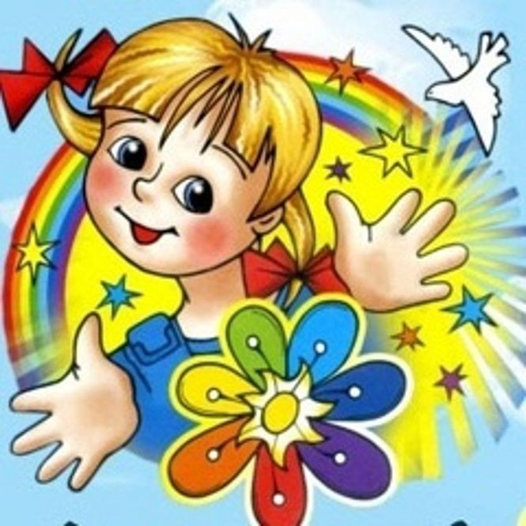

**В ОБЛАСТИ РЕЧЕВОГО РАЗВИТИЯ.**

Ребенок хорошо владеет устной речью, может выражать свои мысли и желания, проявляет инициативу в общении, умеет задавать вопросы, делать умозаключения, знает и умеет пересказывать сказки, рассказывать стихи, составлять рассказы по серии сюжетных картинок или по сюжетной картинке, творческие рассказы; у него сформированы элементарные навыки звуко-слогового анализа слов, анализа предложений, что обеспечивает формирование предпосылок грамотности; у него сформирован грамматический строй речи, он владеет разными способами словообразования.

*Н.В Нищева. Комплексная образовательная программа дошкольного образования для детей с тяжелыми нарушениями речи (общим недоразвитием речи) с 3 до 7 лет.

Ребенок достаточно хорошо владеет устной речью, может выражать свои мысли и желания, может использовать речь для выражения своих мыслей, чувств и желаний, построение речевого высказывания в ситуации общения, может выделять звуки в словах, у ребенка складываются предпосылки грамотности.

*Федеральный государственный образовательный стандарт дошкольного образования (п.4.6.)

Планируемые результаты на этапе завершения освоения Федеральной

программы (к концу дошкольного возраста) в области речевого развития:

ребенок владеет речью как средством коммуникации, ведет диалог со взрослыми и сверстниками, использует формулы речевого этикета в соответствии с ситуацией общения, владеет коммуникативно-речевыми умениями;

ребёнок знает и осмысленно воспринимает литературные произведения различных жанров. Имеет предпочтения в жанрах литературы, проявляет интерес к книгам познавательного характера, определяет характеры персонажей, мотивы их поведения. Оценивает поступки литературных героев

*Федеральная образовательная программа дошкольного образования (п.15.4)

В области речевого развития одной из основных задач образовательной деятельности является подготовка детей к обучению грамоте, а именно:

упражнять в составлении предложений из 2-4 слов, членении простых предложений на слова с указанием их последовательности. Формировать у детей умение делить слова на слоги, составлять слова из слогов, делить на слоги трехсложные слова с открытыми слогами; знакомить детей с буквами; читать слоги , слова, простые предложения из 2-3 слов.

*Федеральная образовательная программа дошкольного образования (п.20.7.1)

Составитель: учитель-логопед Штольц М.А.